Se tiene una base de datos como la de la figura para gestionar las reservas de los viajeros de una agencia a un conjunto de viajes.

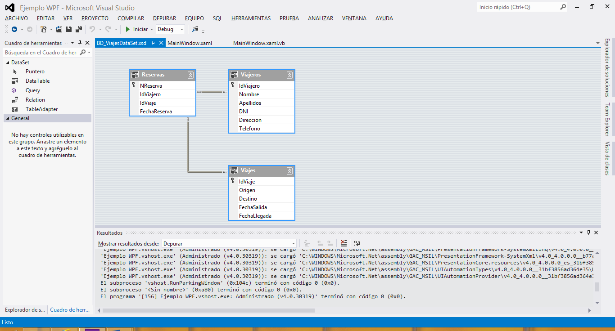

1. El formulario principal de la aplicación tiene el siguiente aspecto. Donde. 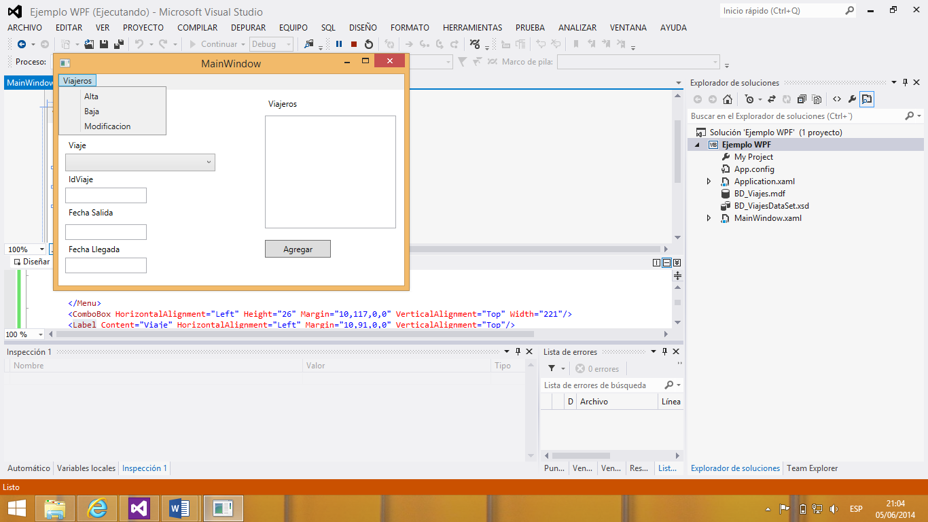
   1. El combobox de viajes tiene el origen y el destino de todos los viajes disponibles. Al seleccionar un viaje aparecerán sus datos en las cajas de texto correspondientes y la lista de viajeros en la listbox: Nombre, apellidos y fecha de reserva.
   2. Al pulsar agregar saldrá un formulario como el siguiente para elegir un viajero. El combobox mostrará el nombre y el apellido de todos los viajeros que aún no tienen reserva para el viaje.

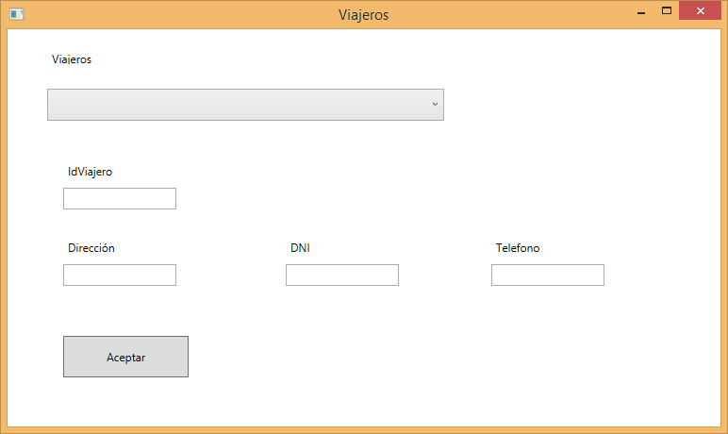

Al pulsar aceptar el formulario se descargará y se creará una nueva reserva para ese viajero y el viaje seleccionado en el formulario principal con fecha de hoy.

1. En el menú de viajeros programar:
   1. Al pulsar alta nos mostrará un formulario como el siguiente para dar de alta a un viajero nuevo. Comprobar que no exista el id.

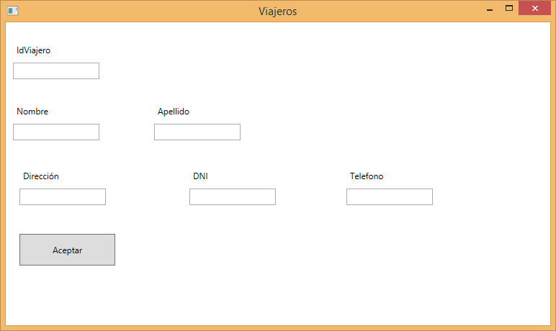

* 1. Al pulsar baja nos mostrará un formulario como el siguiente. Donde al pulsar buscar, si el usuario existe nos muestra sus datos, si no da error. Al pulsar aceptar nos pide confirmación y elimina el viajero en caso afirmativo.

